Islamismo

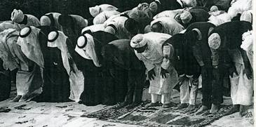

Es la religión monoteísta nacida de las predicaciones de Mahoma, llamado el Profeta, y artífice del gran cambio de los pueblos de la península arábiga en el siglo VII.
Literalmente "islam" significa en árabe 'entregarse'. El Corán lo da sentido religioso y lo define como "someterse a la voluntad o a la ley de Dios".
El que sigue el islam es "musulmán" (del árabe "muslim", "el que se somete a Dios"). El que no lo hace es un infiel.

- Términos y principios

El Corán proclama al Islam religión universal y primordial. Considera la misma naturaleza como "musulmana", sometida a las leyes de Dios. Los seres humanos son libres: el Islam no equivale a sumisión, sino a "aceptación" de los mandatos divinos.
1.1. El musulmán.

Es seguidor de la revelación divina (que se halla en el Corán) y ha sido expresada por el profeta Mahoma. Acoger el mensaje de Mahoma implica entrar en la comunidad de los "suyos" (en la "umma"). Unos piensan que para ser tal basta pronunciar la "shahada" (profesión de fe) que se expresa al afirmar "No hay más Dios que Alá y Mahoma es su profeta". La fórmula es exclusiva. Decirla de corazón es ser musulmán (Corán 22.78). Los que la confiesan son creyentes y Dios les protege.
La población musulmana mundial se estima en unos 1000 millones. El Islam ha florecido en diversas regiones geográficas, culturales y étnicas.
Los principales grupos étnicos que componen la comunidad musulmana engloban diversos pueblos:
- los árabes (la mayor parte del norte de África y Oriente Próximo),
- los pueblos turcos y otomanos (Turquía, regiones de la antigua Rusia y de Asia Central),
- los iraníes, afganos, indomusulmanes (Pakistán, India y Bengladesh),
- las naciones del Sureste asiático (Malasia, Indonesia y Filipinas) y un pequeño porcentaje de chinos.

1.2. Ejes islámicos

Las dos fuentes fundamentales de la doctrina y de la práctica islámicas son el "Corán" y la "Sunna", así como la conducta ejemplar de Mahoma.
Profeta, libro santo y pueblo creyente son los tres elementos que deben ser explorados para entender lo que esta religión significó en la historia, lo que todavía significa en la sociedad mundial y lo que va a seguir significando, dada la expansión demográfica de los pueblos en los que está arraigada.

2. El Corán

Dios revelada a Mahoma por medio de san Gabriel arcángel
Creen que su autor es el mismo Dios, y no el Profeta, por lo que el Corán es infalible. La palabra procede del árabe "alqur'ân", 'la lectura' o 'la recitación'. Recoge las diferentes revelaciones de Alá a Mahoma durante los casi 22 años de su vida profética (610-632).
Está dividido en 114 suras (capítulos) de extensión desigual: el más breve contiene 3 versículos y el más amplio 286.

2.1. Texto sagrado.

El sentido de sagrado que tiene el texto para los creyentes es decisivo. No es un libro de cultura, sino un programa de vida personal y colectiva. Contiene revelaciones de Alá (Dios) a Mahoma estando La Meca (Makka) y en Medina (al-Madinah) al principio de su misión.

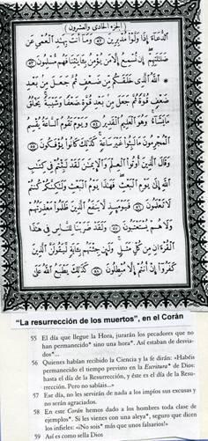

2.2. Composición

Las revelaciones se hicieron en árabe, según la tradición musulmana, a través del arcángel Gabriel (Yibrail). Según la tradición, al principio se memorizaban, pero a veces se escribían en hojas de palma, fragmentos de hueso, pieles de animales o utensilios similares.
Al morir Mahoma el 632 d. C., sus seguidores comenzaron a recoger estas revelaciones. Hacia el año 650, durante el califato de Utmán, fueron al fin recopiladas tal como hoy las conocemos.
La escritura árabe sólo mostraba entonces signos consonánticos, no vocálicos, por lo que más tarde se hubieron de añadir las vocales.
Hacia el siglo IV del islam (siglo X de la cronología cristiana) se desarrollaron varias formas de lectura (añadiendo vocales). Se consideraron válidas siete de ellas. No deben confundirse estas lecturas aceptadas con las múltiples versiones de textos coránicos.
Dichas versiones tendrían su procedencia en las atribuidas a algunos de los acompañantes de Mahoma, pero diferían de la original. Fueron sustituidas por una versión oficial, llamada de Utman.
La mayoría de los investigadores modernos no musulmanes han aceptado en lo esencial las teorías tradicionales de los musulmanes sobre la composición del texto del Corán tal y como lo conocemos hoy en día.

- 3. Contenido

El Corán está dividido en 114 capítulos ("suras"). Cada uno lleva un título diferente. Los capítulos se dividen en versículos ("aleyas"). La división en versículos es posterior a la de capítulos y depende de ella.
En cuanto a extensión, el Corán posee una extensión notable. No está ordenado en la forma cronológica en que se cree que fue revelado a Mahoma. Los capítulos son más pequeños a medida que avanzamos hacia el final del libro. La única excepción a esta regla es el capítulo 1 (la Fatiha) muy corto. El capítulo 2 es el más largo (286 versos en las ediciones más comunes). El 114 (3 versículos) es el más breve.
El contenido equivale a un conjunto de preceptos y recomendaciones éticas y morales, advertencias sobre la llegada del último día y el juicio final, historias sobre profetas anteriores y sobre los pueblos a los que fueron enviados. Hay preceptos relativos a la religión y a otras materias sociales como el matrimonio, el divorcio o la herencia.
El fondo del mensaje es la existencia de sólo Dios, creador de todas las cosas, único al que hay que dar culto y servir. Es un Dios misericordioso y se ha dirigido a la humanidad para que le venere en los profetas enviados por Él. Los profetas fueron rechazados una y otra vez, pero Dios quiere perdonar.
Las influencias de escritos judíos y cristianos, tanto los canónicos, como otros apócrifos de ambas religiones, son indiscutibles.

Lengua

El árabe en que está escrito el Corán es original. Es mezcla de prosa y poesía sin métrica. Su estilo es sentencial, con frecuencia elíptico y metafórico. Su gramática y vocabulario a menudo difícil son oscuros de entender. Por eso está sujeto a muchas interpretaciones, siendo imposible llegar a la unanimidad, sobre todo en algunos pasajes.
La lengua del Corán se ha considerado modelo de lengua árabe perfecta. Además, puesto que se acepta entre los musulmanes el hecho de que el Profeta era analfabeto, siempre se ha considerado un milagro que un trabajo semejante fuera realizado por él.

Traducciones

Un motivo de controversia ha sido en las diversas ramas islámicas si el Corán podía ser traducido del árabe original a otros idiomas y bajo qué circunstancias se puede realizar la traducción.
Al margen de los planteamientos teológicos a favor y en contra de semejante medida, el libro fue "interesante" para creyentes y no creyentes. Y se tradujo muy pronto a multitud de idiomas.
La primera traducción a una lengua europea fue la versión latina realizada en 1143 por el inglés Robert de Ketton, encargada por Pedro el Venerable.
Las primeras versiones en lengua vulgar se hicieron ya en el siglo XIII. La primera de que se tienen noticia fue una en lengua catalana, encargada por Pedro IV. Hubo otra trilingüe, en latín, castellano y árabe, de Juan de Segovia (1400-1458). Ambas se han perdido.

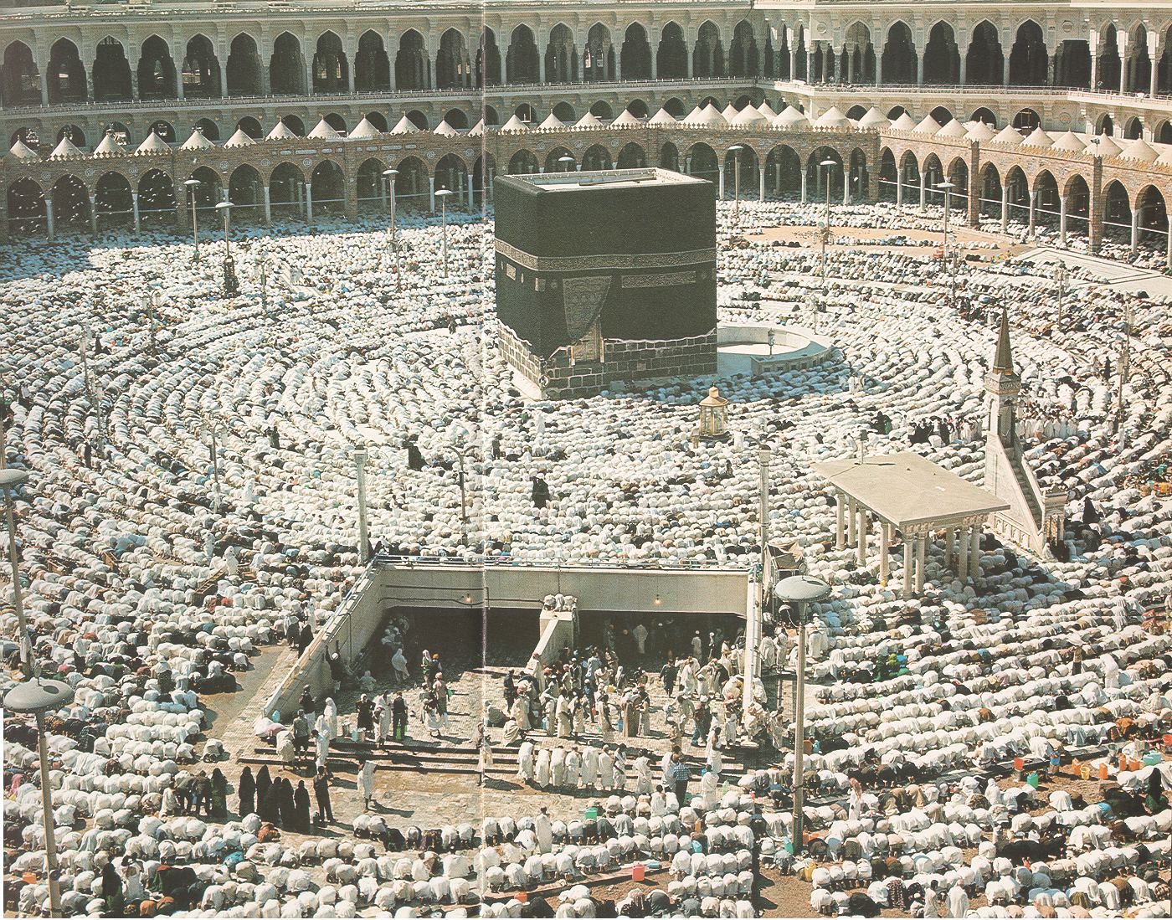

- 6. Importancia

El Corán es venerado por casi todos los grupos musulmanes y mirado como palabra de Dios en sentido literal. Se halla en el centro del Islam y es comparable a la Torá para los judíos o al texto evangélico para los cristianos.
El corazón inspira la conducta de los creyentes. La oración diaria obligatoria exige la recitación de pasajes del Corán y la educación incluye su aprendizaje de memoria. Socialmente se ha mirado siempre como la fuente primera del Derecho islámico (junto con la "Sunna") y de la regulación de la vida en los pueblos seguidores del Profeta.
La valoración se hace del corazón entre los mismos islamistas es variada. Mientras unos los miran como un libro de consignas y de directrices, otros lo sitúan en un terreno más instrumental de la fe. Unos ven en el Corán "todo" el islamismo. Otros amplían las enseñanzas musulmanas a las ampliaciones de los grandes maestros que en el Corán se han inspirado y han aportado su sabiduría y han generado nuevas tradiciones.
De hecho, si no fuera por la tradición, el contenido y el lenguaje del Corán resultaría casi incomprensible. Las revelaciones hechas a Mahoma dependen de la tradición, ya que ni siquiera las afirmaciones del propio texto del Corán están libres de complejas ambigüedades.

2. 7. La interpretación.

Los comentarios del Corán y el modo de entenderlo ("tafsir") han sido continuamente variados en la Historia. Han proliferado los maestros, los libros, las escuelas. Como es natural, tienen especial valor los hechos en los tres primeros siglos de la expansión islámica.
El trabajo más importante de tafsir lo hizo al-Tabari (murió en 923). Analizó cada verso del Corán y ofreció diversas opiniones de sabios del tiempo sobre la pronunciación, la redacción, los términos y conceptos, la interpretación ética y la relación de cada parte con vida de Mahoma. Fue la mejor colección de opiniones de los tiempos antiguos, recogidas sin comentarios, aunque al-Tabari indicaba cuál de ellos prefería.
La mayoría de los comentarios de todos los tiempos se han centrado en la interpretación del lenguaje del Corán, siempre ambiguo y difícil. Con el lenguaje se trata de hacer la exégesis de las diversas revelaciones que se van presentando al Profeta y las circunstancias de su vida que las motivan.
Algunos investigadores no musulmanes sospechan hoy que, de hecho, fue la vida y las leyendas sobre el Profeta, las que fueron organizándose a partir del texto presentado como sagrado.
La tradición del "tafsir" ha provocado con frecuencia disensiones dentro del islam. La interpretación shií de algunos versos varía radicalmente respecto a la suní, sobre todo en lo que se refiere a la autoridad inicial de Alí ibn Abi Talib y de los imanes posteriores.
Algunos intérpretes modernos fundamentalistas han entendido el texto según las propias conveniencias ideológicas. Algunos hasta afirman que el Corán anuncia la ciencia de todos los tiempos, pues es revelación divina, sólo él abre el camino a los saberes humanos.


- Los grandes valores

Son diversos lo dogmas básicos que han hecho de la religión mahometana una de las más influyentes de la humanidad hasta nuestro días.

4.1. Alá es Alá

El monoteísmo es alma del Islam, que sólo admite la existencia de un solo Dios (llamado Alá), unitario y omnipotente. Rechaza totalmente cualquier género de politeísmo, así como la extensión de la divinidad de Alá a cualquier criatura, persona, animal o cosa del universo.
Dios creó la naturaleza por su misericordia, pues de lo contrario existiría la nada. Además, perfiló cada ser creado con un plan sabio que sólo él conoce.
El mundo creado se rige por leyes que gobiernan las cosas. El resultado es el conjunto armónico que llamamos cosmos, en el que cada cosa tiene su propio lugar y sus limitaciones.
Dios preside y gobierna el Universo, que con su ordenado funcionamiento es la prueba principal de la existencia de Dios y de su unidad.
Dios hace funcionar el mundo. A veces acude a los milagros, como en el caso de los profetas primitivos (Noé, Abraham, Moisés, Jesucristo y otros). Pero el gran milagro reciente es el mismo Mahoma que recibe el Corán de Alá.
El Corán habla de cómo Dios cumple cuatro funciones en el Universo: creación, sustento, dirección y juicio.
Dios ha querido que toda la naturaleza esté subordinada a la humanidad, que puede beneficiarse de ella. Sin embargo, el último objetivo de los hombres es el "servicio de Dios".

4.2. El hombre.

La antropología coránica es singularmente rica. El hombre ha sido creado por Dios para tributarle culto. Pero debe hacer lo posible para mantener el orden en el mundo y en la sociedad.
El Corán afirma que "reformar la Tierra" es el ideal que debe guiar todo esfuerzo humano. Los hombres son orgullosos y se niegan a cumplir esa misión divina con frecuencia. Deben temer el castigo, pues Dios rechaza ya en este mundo al que no responde a sus planes de Creador. El hombre es orgulloso y desconfiado, egoísta y propenso a la lucha. El egoísmo motiva que los individuos estén ansiosos de beneficios terrenos y olviden al Creador con frecuencia.

4.3. La tentación y Satán

Por sus imperfecciones los hombres cometen errores, sobre todo si temen que la caridad y el sacrificio por los demás redunden en su propio empobrecimiento.
Los hombres tienen que hacer penitencia y superar su egoísmo. Satán los tienta para que no vayan por ese buen camino. Hay que ahuyentarlo con plegarias y sacrificios, como son el ayuno y la limosna, valores que el corazón cultiva mucho.
Se necesita una piedad interior, que el Islam llama "taqwa". Suele traducirse como 'temor de Dios', pero que significa en realidad 'protección del peligro'. Gracias a este don, los hombres disciernen el bien del mal y, sobre todo, valoran las acciones en su conciencia

4.4. Profetas.

Dios ha enviado profetas a la tierra a causa de la debilidad moral de la humanidad. La misión de los profetas fue iluminar y promover el buen comportamiento moral y espiritual.
Es misericordia de Dios el que haya habido esos profetas, pues el hombre no se basta para diferenciar el bien del mal. Los profetas le enseñan a caminar hacia Dios.
Adán fue el primer profeta; tras su expulsión del Jardín del Edén. Su falta recibió el perdón de Dios. Los otros profetas: Noé, Abraham, Ismael, José, Moisés, Salomón y David, sobre todo Jesús también son los profetas.
El último gran profeta, el supremo, ha sido precisamente Mahoma, al cual Dios eligió para culminar su revelación y a quien el Arcángel Gabriel transmitió las enseñanzas eternas.
Los profetas constituyen una unidad y se debe creer en todos ellos, sin infravalorar a ninguno. Los profetas no participan de la divinidad, pero son los modelos más altos y valiosos para la humanidad. Algunos profetas son superiores a otros, sobre todo por su constancia ante el sufrimiento.
Mahoma es el "Hombre Perfecto" ("insán kamin"). Obedecerle es obedecer al mismo Dios. Es el último mensajero de la voluntad misericordiosa de Dios.
En una "aleyas" del Corán (93,7) se interroga a los profetas humanos sobre sus errores y se declara a Mahoma como profeta máximo del Islam. Con la revelación contenida en el Corán se han terminado los profetas, pues la revelación total del camino divino se ha culminado.

4.5. El Juicio Final.

Las acciones divinas de creación y gobierno del mundo terminarán con el Juicio Final. Los hombres serán llamados ante Dios y cada uno será juzgado tan sólo por sus hechos.
Los "elegidos" irán al Jardín (el paraíso) y los "réprobos" irán al infierno, aunque Dios es misericordioso y perdonará a los que sean merecedores de ello.
El Corán habla de otra clase de juicio divino, que afecta a las naciones, pueblos y comunidades. Están corrompidas por la riqueza, el poder y el orgullo, y si no se reforman serán castigadas con la destrucción o sojuzgadas por pueblos más virtuosos.

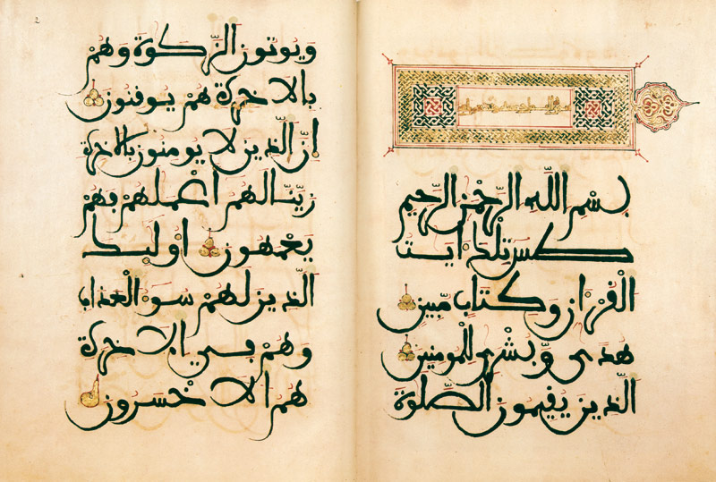

La vida islámica

El Mahometismo está cargado de una dimensión ética y ascética muy rica, lo cual facilita el arraigo en la población sencilla. Propiamente se apoya en los cinco grandes pilares o soportes del creyente.

5.1. Profesión de fe

La proclamación de la propia fe es un deber sagrado para todo seguidor de Mahoma. Es el testimonio ("shahada") y se formaliza en la declaración "No hay más Dios que Alá y Mahoma es su profeta".
Esta profesión debe ser hecha pública al menos una vez en su vida de forma verbal y con total asentimiento de corazón. Señala el ingreso de un individuo en la comunidad islámica. No basta la fórmula, sino que se recuerda la intención, la conciencia y el compromiso.

5.2. Oración.

Es el segundo deber ("salat o "namaz" en la India, Irán y Turquía). Se concreta en cinco oraciones diarias.
- La primera tiene lugar antes de la salida del sol;
- la segunda, al mediodía;
- la tercera, entre las tres y las cinco de la tarde;
- la cuarta después de ponerse el sol;
- y la quinta, antes de acostarse y antes de la medianoche.
Durante la oración, los musulmanes miran en dirección a la Kaaba, pequeño templo cúbico que se halla en el patio de la gran mezquita de al-Haram (el "lugar inviolado") de La Meca.
Se realiza de pie, se sigue de una genuflexión y luego vienen dos postraciones. En cada una de estas posiciones se recitan determinadas fórmulas y fragmentos del Corán.
Las cinco oraciones se realizan en comunidad y preferentemente en una mezquita, aunque pueden tener carácter individual si no se puede estar presente en una congregación. La oración personal no es obligatoria, pero se anima a los musulmanes a hacerla después de la medianoche; se llama "tahajjud" ('vigilia nocturna').
En Oriente Próximo e Indonesia las mujeres participan en las oraciones comunitarias, aunque en una sala separada o vestíbulo. En Asia normalmente las mujeres quedan en el hogar.
Antes de la oración, el devoto tiene que hacer las abluciones rituales, que varían según lugar y grupo islámico.
En cada oración comunitaria el almuédano (del árabe "almu'addin", 'el que llama a oración') hace una llamada pública desde un minarete (o alminar) de la mezquita. Hoy se usan altavoces o diversos tipos de reclamos.
Los viernes se reza en las mezquitas a primera hora de la tarde oraciones especiales de carácter comunitario. Son precedidas por un sermón del imán, llamado también el "khatib". En los dos días de fiesta llamados "ids" (uno de ellos al terminar el mes de ayuno del Ramadán y el otro al finalizar la peregrinación a La Meca), se tienen oraciones y sermones peculiares.

5.3. Limosna

El musulmán debe pagar el denominado "zakat" (limosna). Fue un precepto exigido por Mahoma (y luego por los imanes) a los miembros ricos para ayudar a los pobres.
Se utilizó para captar conversos, para la redención de cautivos de guerra, para el auxilio de personas con deudas, para la financiación de la yihad (la guerra por la causa del islam o guerra santa), etc.
Sólo si se entrega el "zakat" se considera legítima y purificada la propiedad y fortuna de un musulmán. En muchos estados musulmanes el "zakat" no es recaudado por el Gobierno y se ha convertido en limosna voluntaria, aunque su pago sigue siendo considerado como una obligación religiosa

5.4. Ayuno

El ayuno ("saum"), se realiza durante el mes del Ramadán. El calendario islámico es lunar y las festividades no se limitan a una estación. Por eso los tiempos de ayuno varían.
Durante ese mes las personas deben abstenerse de comer, beber, fumar y mantener relaciones sexuales desde el amanecer hasta la puesta del sol. Al anochecer se interrumpe, pero no la limpieza de pensamientos durante todo el período. Los que tienen bienes, deben dar de comer como mínimo a un pobre.
Quienes se hallan imposibilitados por enfermedad o viaje, no ayunan, pero guardan la obligación para cuando puedan.

5.5 Peregrinación

La quinta obligación del musulmán es el "hach", la peregrinación a la Kaaba, en La Meca. Todo adulto, capacitado físicamente y con bienes suficientes debe realizar esta peregrinación por lo menos una vez en su vida.
Se celebra durante los primeros 10 días del último mes del año lunar. Los peregrinos deben hallarse en absoluta pureza y vestirán sólo una prenda blanca inconsútil. No pueden en el viaje derramar sangre, cortarse las uñas o el pelo y caer en cualquier tipo de vulgaridad.
Al llegar deben dar siete vueltas a la Kaaba, correr por siete veces a paso ligero entre los dos túmulos próximos al santuario, caminar los 3.827 ms. hasta Mina, recorrer los 11.263 ms. hasta Arafat, permanecer allí durante la tarde para escuchar un sermón, regresar andando a La Meca, ofrecer un sacrificio en memoria del intento de Ibrahim (Abraham) de sacrificar a su hijo (Ismael, según el Corán, y no Isaac), de nuevo correr en torno a la Kaaba.
En los últimos decenios, gracias a la facilidad de comunicaciones, los peregrinos acuden del mundo entero por millones.

5.6. Los otros deberes.

El Islam prohíbe el consumo de alcohol y de carne de cerdo. Es el símbolo de la pureza reclamada por Alá a los seguidores del hombre puro que fue el Profeta.
Los encuentros con los creyentes son ocasiones para conservar y fortalecer la fe. Las mezquitas tienen un sentido religioso singular.
Además de la Kaaba, el principal santuario musulmán, los centros más importantes de la vida islámica son esos lugares donde se realizan oraciones a diario.
Pero hay mezquitas basilicales, donde se celebran los oficios del viernes, y donde se centraliza el estudio de la fe y la predicación.

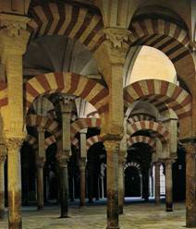

3. La Sunna y el Hadit

La segunda fuente esencial del Islam, la "Sunna" o ejemplo del Profeta, es conocida a través del "Hadit", que son recopilaciones de tradiciones basadas en lo que dijo o hizo Mahoma
A diferencia del Corán, que fue memorizado por muchos seguidores de Mahoma durante sus vidas y que fue transcrito muy pronto, la transmisión del "Hadit" fue en gran parte oral y las primeras referencias gráficas no van más allá del siglo IX.
A diferencia del Corán, el "Hadit" no se mira como infalible. En el islámico primitivo la infalibilidad del Profeta (aparte de las revelaciones del Corán, infalibles por venir de Dios) constituyó un punto de controversia.
Mahoma se proclamó a sí mismo hombre, débil y pecador. Sus seguidores idealizarían su figura y harán perfecto su comportamiento humano, olvidando su carácter bélico y sus fantasías místicas. Si las segundas se pueden identificar con los encuentros con Alá, lo primero no deja de ser muy humano.
Respeto al "Hadit" se miró por lo general como susceptible de error, por haber sido transmitido de forma oral.
Por otra parte, parece indiscutible que parte del "Hadit" no procede en sí del ejemplo del Profeta, sino que recoge las opiniones de las primeras generaciones de musulmanes.

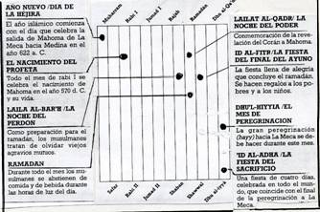

- Islam y sociedad

La visión islámica de sociedad es teocrática. Es objetivo de los musulmanes es el "gobierno de Dios en la Tierra", lo cual implica que las actitudes laicistas son radicalmente opuestas a la teocracia integral del Islam.
Por eso en la religión islámica es imposible separar los poderes religiosos de los militares y de los civiles.
La filosofía social islámica se basa en la creencia de que todas las esferas de la vida, la espiritual, la social, la política y la económica, constituyen una unidad indivisible y deben inspirarse en los principios revelados por Dios al Profeta.
Este ideal absorbe conceptos tales como Derecho, Estado, Sociedad, Política, Desarrollo, Ciencia, etc. Así se inspiran los cinco pilares de la sociedad santas de los creyentes.

6.1. La comunidad de los fieles.

La base de la sociedad islámica es la comunidad de los fieles. todos juntos son capaces de aspirar al bien y evitar el mal, logrando así la mejora de la tierra.
La comunidad debe ser justa y moderada y evitar todos los extremos. En la Edad media estuvo más vigente esa intuición de que la comunidad islámica goza de un grado de infalibilidad para el conjunto de las decisiones. En los tiempos modernos ese principio, ante los avances de la colonización de Occidente, muchos teóricos negaron que los creyentes corrompidos por el capitalismo y la riqueza excesiva, pudieran marcar pautas éticas con sus decisiones políticas.

6.2. Cultura y Educación

El islamismo fue siempre especialmente admirable por sus actitudes y sus logros culturales, siendo el amor a la cultura una de las grandes fuerzas cautivadores del pensamiento inspirado en el Corán. Las universidades estuvieron siempre unidas a las mezquitas ("madrazas") y fueron fuentes de inspiración para otras culturas y regiones a lo largo de los siglos.
Siempre en las mezquitas funcionaron centros de enseñanza religiosa. En ellas se formaron los "ulama" (ulemas o investigadores religiosos), los "qadis" (cadíes o jueces), los "muftis" (muftíes o intérpretes de la Ley) y otros altos representantes religiosos. Estos funcionarios formaron una importante clase política en diversos países, como Turquía y la India.

Durante el siglo XX los ulemas han perdido parte de su antigua influencia en numerosos países islámicos, debido a que muchos musulmanes optan por recibir una educación occidental y no aceptan un sistema teocrático en sentido estricto. En Turquía, por ejemplo, el ulema ha sido despojado por completo de poder legal efectivo

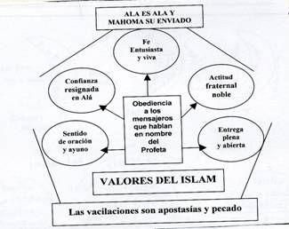

Algunos hechos históricos son reflejos interesantes de la asociación que hubo siempre en el Islam entre ciencia y creencia.
- En el siglo IX el califa Abdullah al-Mamun, por ejemplo, fundó en Bagdad un centro para el estudio de materias seculares y para la traducción de los textos científicos y filosóficos griegos.
- En el siglo X, en El Cairo, los califas Fatimíes iniciaron la Universidad al-Azhar, para la enseñanza de la ciencia y sigue siendo el centro más importante de enseñanza del mundo islámico.
- Entre otras famosas universidades islámicas, la Nizamiya, fundada en Bagdad en 1067 por el estadista iraní Nizam al-Mulk, impartía Teología, Derecho y Tradición Islámica; tuvo entre sus colaboradores al filósofo Algazel;
- La universidad Mustansiriyah, fundada en 1234 en Bagdad, impartía Derecho Religioso y otras materias.

6.3. Ley islámica.

La ley islámica (sharia) rige los destinos de la comunidad en los países que la asumen como reflejo de la palabra revelada por Alá.

En el Islam, el término Derecho tiene un significado más amplio que en el mundo occidental. Unifica normas y criterios tanto morales como legales. Por eso el Derecho islámico no puede ser formulado como norma legal ni ser impuesto por los tribunales. En gran parte depende sólo de la conciencia.
Las cuatro fuentes son por orden de importancia:
- el Corán;
- la tradición representada por la "Sunna" y el "Hadit";
- la llamada "ijtihad", que es la opinión individual responsable; se utiliza si un problema no está tratado por pasajes del Corán o de la Sunna;
- el consenso de la comunidad ("ijma"), inspirado en la piedad.

6.4. Escuelas jurídicas

En el Islam el derecho tuvo siempre un peso especial. Las tendencias se han repartido entre cinco escuelas jurídicas, cuatro suníes y una shií.
Las suníes influyeron en los primeros siglos del islam:
- la shafí,
- la hanafí,
- la malikí
- y la hanbalí.
Las cuatro se apoyan sobre todo en el razonamiento basado en la naturaleza, en el sentido común. Pero difieren por el valor que otorgan a la autoridad textual o al razonamiento analógico.
La influencia de cada una varía según los lugares:
- la hanafí predomina en el subcontinente indio, en Asia Central, en Turquía y en Egipto, Jordania, Siria, Irak y Palestina;
- la malikí en el norte de África;
- la shafí en el Sureste asiático;
- y la hanbalí en Arabia Saudí
La escuela shií (llamada jafarí) casi se reduce al Irán a los grupos sociales o políticos inspirados por los estudiosos de esta región.

6.5. La yihad

El término yihad, (o "guerra santa") designa la lucha por un fin islámico que en general se asocia al ideal de "reformar la Tierra", claro que al modo islámico. Puede requerir el uso de la violencia y la utilización de ejércitos si es necesario, pero no necesariamente se ha de indentificar guerra física y "yihad".

La "yihad" no equivale a expansión territorial ni a conversión forzosa de otros pueblos al islam. Pero popularmente se entiende prioritariamente en este sentido. En los tiempos antiguos este concepto sirvió a muchos gobernantes para justificar las invasiones y los afanes de dominio político con razonamientos militares. Con el paso del tiempo se fue interpretando más en términos defensivos que ofensivos.
Según el Derecho islámico clásico, el mundo está dividido en tres grandes zonas:
- la Casa del Islam (donde los musulmanes tienen el dominio);
- la Casa de la Paz (donde mantienen tratados y acuerdos);
- y la Casa de la Guerra (resto del mundo), objeto de conquista.
La situación en cada caso depende de las interpretaciones que las autoridades religiosas del momento hagan de las situaciones y de las pretensiones.

6.6. La familia y matrimonio

La comunidad islámica ha mirado la familia como piedra fundamental. El Corán insiste en piedad filial y en el "amor y misericordia" que deben existir entre marido y mujer. Se declara iguales a hombres y mujeres, pero los hombres están en una "categoría superior" porque corren con los gastos de la casa.
El Corán aprueba la poligamia y permite al hombre tener hasta cuatro esposas; pero también reclama que, si no se puede tratar por igual a todas, hay que casarse con sólo una.
El abuso de la poligamia y del derecho del marido en el Islam tradicional a repudiar a la esposa, incluso cuando su conducta es intachable, ha conducido en los últimos años a la promulgación de leyes encaminadas a evitarlo en casi todos los países musulmanes.
La fidelidad sexual es requerida, pero afecta sobremanera a la mujer. Si se prueba el adulterio, el castigo es de 100 latigazos en público. Se exige el trato respetuoso a las mujeres y concede a las esposas el derecho al divorcio en caso de malos tratos.
El Corán levantó la condición de la mujer en el entorno en que surgió. Prohibió el infanticidio de niñas, práctica frecuente en las tribus árabes. Las hijas tienen parte en la herencia paterna, aunque sólo en la mitad de lo asignado a los hijos.
Para su momento fue un progreso, aun cuando insuficiente en el contexto de la cultura moderna.



- Los movimientos religiosos

En tiempos de Mahoma, la península Arábiga tenía población móvil: beduinos nómadas dedicados al pastoreo y al bandidaje, y árabes que vivían del comercio en las ciudades.
La religión dominante era politeísta e idólatra, aunque existían antiguas tradiciones monoteístas, o por lo menos la creencia en una divinidad suprema.
Había comunidades judías y cristianas que contribuyeron a crear una mayor receptividad hacia las doctrinas monoteístas, si bien los árabes no se hicieron judíos ni cristianos en número significativo.

7.1. El período expansivo

En los siglos VII y VIII se produjo, debido a las circunstancias propicias y al empuje ardoroso de los primeros adeptos, una expansión territorial sorprendente del Islam, en el plano social y militar, y en el plano religioso.
Al mismo tiempo se desarrollaba la consistencia de su doctrina. En el Islam la Teología es casi tan importante como el Derecho. Los debates y las discrepancias teológicas comenzaron muy poco después de la muerte de Mahoma, impulsados por los afanes de predominio e sus primeros seguidores.
El primer conflicto lo desencadenó el asesinato del tercer califa, Utmán ibn Affan. Las luchas que se produjeron incrementaron las discordias religiosas.
La cuestión básica se centró en si un musulmán sigue siéndolo después de cometer pecados graves. El grupo fanático de los "jariyíes" sostuvo que los pecados graves, sin el debido arrepentimiento, llevan a la exclusión del musulmán (aunque siga observando los restantes artículos de fe) de la comunidad islámica. Buenas obras, por lo tanto, y no sólo fe, son esenciales para el Islam.
Los jariyíes llegaron a considerar sacrílegas a casi todas las autoridades políticas musulmanas. Multiplicaron sus rebeliones y fueron eliminados.
Una facción jariyí más moderada, los "ibadíes", consiguió sobrevivir y todavía hoy pervive en el norte y este de África, y en algunos países de Oriente Próximo (Siria y Omán).

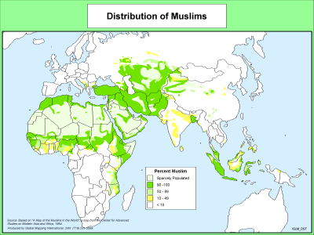

7. 2. Los motáziles

La traducción de las obras filosóficas griegas al árabe en los siglos VIII y IX desencadenó la aparición de la primera escuela racionalista de teología islámica, "los motáziles", que resaltan la lógica rigurosa como actitud religiosa.
La importancia de las buenas obras siguió siendo tema central de discusiones. Los motáziles mantuvieron que un creyente pecador sin arrepentirse no es musulmán, pero no quedaba expulsado sin más por sus pecados.
Sin embargo, orientaron su reflexión hacia la naturaleza divina y resaltaron la unidad y la justicia de Dios. Afirmaban que Dios era pura esencia sin atributos, puesto que los atributos implicarían multiplicidad. Defendieron el libre albedrío, ya que si el individuo no es libre para elegir entre el bien y el mal, no tiene sentido el premio y castigo divinos.
Dios, al ser perfecto y justo, no puede abstenerse de recompensar el bien y castigar el mal. Como racionalistas, los motáziles sostenían la suficiencia de la razón para distinguir entre el bien y el mal. La teología de los motáziles fue establecida como credo oficial por el califa Al-Mamun.
Hacia siglo X se produjo una reacción, encabezada por el filósofo Al-Ashari y sus seguidores. Se negó por algunos teólogos islámicos el libre albedrío, considerando este concepto incompatible con el poder absoluto y la voluntad de Dios. Rechazaron que la razón pueda conducir a discernir entre el bien y el mal, pues las verdades morales son establecidas por Dios y sólo se pueden conocer a través de la revelación.
Los conceptos de Al-Ashari y su escuela fueron imponiéndose entre los suníes u ortodoxos. Todavía hoy predominan entre los musulmanes más conservadores. Sin embargo, la tendencia de los suníes terminó por tolerar diferencias de opinión y admitir como criterio religioso prioritario el consenso de la comunidad en materia de doctrina.

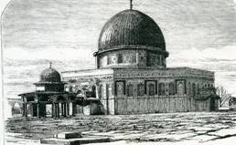
7.3. Tiempo medieval

Los motáziles que adoptaron los métodos filosóficos griegos para difundir sus ideas. Algunos de sus adversarios utilizaron los mismos métodos y el debate abrió nuevas discordias. El movimiento filosófico islámico, basado en gran medida en la traducción al árabe de las obras griegas, fue favorecido por el califa Al-Mamun.

* El primer filósofo islámico importante fue Al-Kindi (siglo IX), que intentó integrar los conceptos de la filosofía griega con las verdades reveladas del Islam.
Como otros filósofos islámicos de este período, estuvo influido ante todo por las obras de Aristóteles y por el neoplatonismo, que sintetizó en un único sistema filosófico.

* Alfarabí se convirtió en el siglo X en el primer filósofo islámico que subordinó la revelación y la religión a la filosofía. Sostuvo que la verdad filosófica es idéntica en todo el mundo y que las muchas religiones existentes son expresiones simbólicas de una religión universal.

* En el siglo XI, Avicena logró la integración del racionalismo griego y del pensamiento islámico, aunque fuera a costa de negar varios principios coránicos básicos: la inmortalidad personal y la creación del mundo, por ejemplo. Sostuvo que la religión es filosofía, pero con un lenguaje metafórico que la hace atractiva para las masas.

* Estos conceptos provocaron ataques contra Avicena y los más racionalistas, por parte de algunas autoridades islámicas. También se le opuso el teólogo Algazel, cuyo libro "La destrucción de los filósofos" tuvo mucho que ver con el declive final de la especulación racionalista en la comunidad islámica.

* Averroes, filósofo y médico hispanoárabe del siglo XII, defendió los conceptos aristotélicos y platónicos contra Algaze. Fue el filósofo islámico más importante de la historia de Occidente gracias a su influencia en la escolástica.

7.4. Sufismo

Un movimiento místico llamado sufismo tuvo su origen en el siglo VIII. Algunos musulmanes piadosos, como reacción a la difusión mundial del islam, comenzaron a hablar sobre la importancia de la vida interior y la purificación moral.

Durante el siglo IX el sufismo se desarrolló como doctrina mística: defendía la comunión directa y la unión de éxtasis con Dios, como su ideal. Esta aspiración llegó a ser peligrosa para el Corán, por sus tendencias panteístas.
En 922, Al-Hallaj, acusado de haber manifestado su identidad con Dios, fue ejecutado en Bagdad.
Algunos sufistas intentaron lograr una síntesis entre el sufismo moderado y la ortodoxia, y en el siglo XI Algazel logró introducirlo en el ámbito de la ortodoxia.
En el siglo XII el sufismo se transformó en un complejo movimiento popular. Multiplicó sus alusiones a la unión con Dios. Para ellos, el Corán tiene fuerza inagotable para llevar al creyente a la total unión con Dios.
La insistencia sufí en el conocimiento y en el amor de Dios estimuló las de las masas al islam. Hizo posible su extensión más allá de Oriente Próximo, llegando a África y Asia oriental. Así la "fraternidad" sufí se multiplicó desde el Atlántico hasta Indonesia. El humanitarismo de los fundadores y dirigentes, que no sólo atendían las necesidades espirituales sino que también ayudaban a los pobres, y con asiduidad hacían de intermediarios entre el pueblo y los dirigentes políticos tal fue su mejor aval para acarrear adhesiones y seguidores.

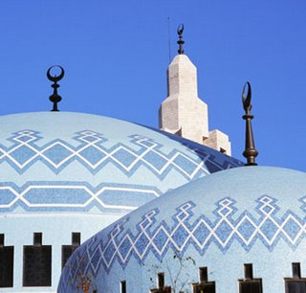

7.5. Los shiíes.

Los shiíes son una verdadera rama sectaria del Islam que ha mantenido originalidad e importancia hasta hoy.
Surgieron a consecuencia de una turbulenta disputa familiar sobre la sucesión política de Mahoma. Los shiíes consideraban como un derecho divino el gobernar a la comunidad. Sólo los descendientes del Profeta, a través de su hija Fátima y su marido Alí, podrían hacerlo.
Por eso, los "cuatro califas justos" (658-750), es decir los cuatro descendiente de Mahoma fueron los únicos dirigentes puros. Después siguieron los 12 caudillos infalibles que merecen sus seguidores (duodecimanos se les llama) con absoluta confianza.
El duodécimo y último imán desapareció en el año 873; los shiíes esperan desde entonces su regreso para que regrese la justicia al mundo y se restaure la luz divina, que sólo puede proceder del que es imán de verdad.
Hasta ese momento hay que esperar y orar. Los mejores gobernantes no tendrá la legitimidad absoluta.
Los shiíes, a diferencia de los suníes ortodoxos, no son partidarios de ampliar al máximo la tolerancia hacia los otros credos. Se refugian en conocimientos esotéricos y los valoran por encima del consenso de la comunidad.

7.6. Otros grupos

El Islam, tan amplio y extendido y con tanta ambigüedad doctrinal, ha generado otras sectas, que se han separado de la comunidad (de la "shia")

* La de los "ismailíes" es una de ellas, de cierta importancia. Las ideas teológicas de los ismailíes son más radicales que las de los shiíes. Asimilaron parte importante del gnosticismo y del neoplatonismo. Abundan en la India y Pakistán. Algunos se han extendido desde África oriental a Canadá.

* La secta drusa es una ramificación de la ismailí. Surgió tras la misteriosa desaparición en El Cairo del califa ismailí Al-Hakim. Creen que Al-Hakim era una encarnación de Dios y habrá de volver a salvar a los fieles que le esperan.

* En 1841 un joven shií, Mirza Alí Muhammad, de Shiraz (Irán), se proclamó "Bab" ('puerta a Dios') y asumió un papel mesiánico. Sus seguidores, formaron un grupo denominado "babismo". Fueron perseguidos con dureza por las autoridades shiíes. El dirigente fue ejecutado en 1850.

* Durante el liderazgo de su discípulo Mirza Husayn Alí Nuri, que adoptó el nombre de "Baha Allah" ("esplendor de Dios"), el "behaísmo" (nombre que adoptaron) desarrolló una doctrina pacifista y universalista, que se llegó a declarar como una religión independiente del islam y que logró numerosos adeptos en Estados Unidos.

* Los wahhabitas. Otros movimientos recientes han tenido más dimensión social y ética que doctrinal. El movimiento de los seguidores de Ibn Abd al-Wahhab, surgió en Arabia en el siglo XVIII. Se oriento pronto hacia tendencia integrista con ramificaciones en todo el mundo musulmán.
Se preocupó por las reformas morales de las sociedades históricamente islámicas. Pretendió purificar el Islam de influencias no islámicas, y en particular de las que habían comprometido su monoteísmo original, subrayando la responsabilidad de los musulmanes para pensar con independencia en lugar de aceptar a ciegas las tradiciones que tendían a la universalidad.

7.7. Tendencias recientes.

La figura más influyente del siglo XIX fue la del egipcio Muhammad Abduh, para quien la razón y el pensamiento moderno occidental confirmarían la doctrina del Islam en lugar de socavarla. Esa doctrina islámica podría ser reformulada en términos modernos.

Muhammad Iqbal es el más importante filósofo moderno que abordó la reinterpretación de las doctrinas islámicas.
Otros intelectuales en Turquía, Egipto y la India han tratado de reconciliar las enseñanzas del Corán con las ideas surgidas tras la expansión de la democracia constitucional: libertad de ciencia, emancipación de la mujer, relaciones tolerantes con otras creencias, aceptación de los postulados democráticos, etc.
El Corán enseña el principio de "gobierno por consulta". No es preciso aferrarse a tradiciones monárquicas en tiempos modernos, pues el principio coránico de gobierno en nombre de Dios es compatible con elecciones, constituciones y pactos nacionales o internacionales.
Advierten que el Corán siempre favoreció el estudio y la explotación de la naturaleza, como lo demostraron sus brillantes naturalistas, alquimistas, matemáticos, arquitectos y literatos.
Aunque las ideas modernas están basadas en interpretaciones liberales del Corán, los fundamentalistas islámicos se opusieron enérgicamente a ellas sobre todo a partir de la década de 1930.
La reacción contra el modernismo o liberalismo en las visiones islámicas se han enfrentado, y todavía siguen luchando con los movimientos fundamentalistas e integristas, alarmantemente difundidos en una sociedad demográficamente explosiva y económicamente depauperada, como es la que constituyen los diversos estados oficialmente islámicos en Asia, Africa y Oriente Medio.
El peligro de estos grupos es el fanatismo y sus consecuencias sociales y éticas: identificar liberación de la mujer con desintegración de la familia, asociar libertad de expresión con irreverencia religiosa, asociar control de natalidad inteligente con erotismo pansexualista, etc.
No es conveniente olvidar la cercanía histórica del colonialismo occidental dominante en muchos países musulmanes en el siglo XIX y en el XX y el resentimiento social que se experimenta ante el progreso occidental, tan alejado de los esquemas sociales de diversos países de cultura islámica.
Durante la época moderna, el Islam ha continuado incorporando nuevos creyentes a sus filas, de forma muy acusada entre los negros africanos y entre algunos grupos negros de Estados Unidos, atraídos por su igualitarismo y su estricto sentido de la solidaridad.

- Islam y cristianismo

Al margen de los avatares históricos que han existido entre islamistas y cristianos, en la educación de la fe hay que saber educar las conciencias para que se hagan conscientes de los que significa la fe islámica en la historia y en nuestros días.
El Islam ha iniciado en la segunda mitad del siglo XX cierto acercamiento hacia las otras religiones monoteístas, dada la confluencia de intereses sociales que se produce en continentes como Africa y como el Sur de Asia.
Convencidos de la verdad absoluta del Islam, los musulmanes no han buscado entablar diálogo pacifista, sino la apertura a algún género de tolerancia que evita la radicalización de las masas plurirreligiosas que dominan en diversos países oficialmente musulmanes: Sudan, Nigeria, India, Madagascar, etc.
Se ha pretendido desenterrar las viejas y medievales actitudes de pluralismo y comprensión que resplandeció en muchos escritores.
Desde la década de 1960, sin embargo, los musulmanes han iniciado un diálogo con representantes del cristianismo y del judaísmo, reconocidos por el Islam como las otras dos "religiones del libro" (basadas en una revelación).
Aunque los resultados han sido más bien limitados, tal vez debido al colonialismo occidental y la desconfianza, no se debe cejar, al menos por parte cristiana, en esas actitudes de respeto y comprensión mutua. Estos deben ser lo criterios del educador cristiano en el tratamiento de este tema de formación ecuménica.

La Declaración Nostra Aetate del Concilio Vaticano II (N. 3) marcaba las siguientes directrices:
- Mirada de aprecio a los musulmanes y judíos que adoran al único Dios verdadero.
- Fraternidad con los descendientes de Abraham, que recibió la promesa divina.
- Común veneración de Jesús como Profeta y elegido por Dios Padre.
- Acogida de la común admiración por María, la madre de Jesús.
- Promoción compartida de valores como el de la compasión y la limosna, la solidaridad con los pobres y la esperanza en la resurrección final.
- Olvido y superación de las rencillas y discrepancias históricas.
En conformidad con estos criterios la tarea del educador ha de ser doble:
* Formar e informar la conciencia y la inteligencia de los educandos en lo que realmente es el islamismo como creencia y superar las visiones parciales de los diversos grupos o de las actitudes de intransigencia que puedan manifestar algunos movimientos islámicos, particularmente los fundamentalistas y los integristas.
* Ayudar a los educados a discernir la verdad del error, reclamando integridad en la propia fe y tolerancia con los postulados no compartibles de los que con buena conciencia viven conforma a ellos.

* Fomentar una nueva etapa en la humanidad, en la que la fraternidad sustituya a los integrismos religiosos y al laicismo antinatural.



